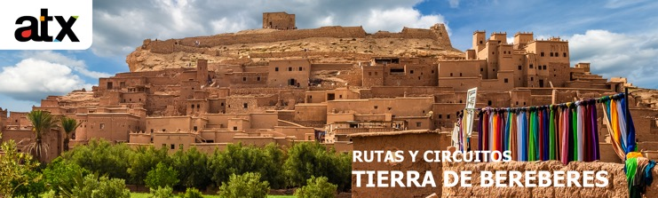
8 días SALIDA DESDE FEZ – LLEGADA A FEZ

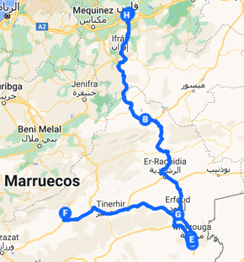
Interesante ruta desde Fez al paraíso bereber.
*Mapa de la ruta

Interesante recorrido hacia nuestro paraíso bereber del sur de Marruecos. Además de descubrir el enorme patrimonio de la laberíntica ciudad de Fez, podrá disfrutar de la paz que ofrece el desierto, con sus atardeceres entre dunas, y de profundizar en la cultura y la gastronomía de los pueblos bereberes del desierto.
Iniciamos el viaje en Fez rumbo al sur del país. La primera población que encontramos es Ifrane, conocida como la “Suiza marroquí” por su gran parecido urbanístico con este país europeo. En Ifrane se encuentra la prestigiosa Universidad Al Akhauayn, la primera universidad acreditada no estadounidense en África.
Entramos en el Parque Nacional de Azrou, repleto de cedros donde habitan los macacos del Atlas, antesala del Atlas Medio, que desemboca a su vez en el Valle del Ziz. En este valle se encuentra el Oasis de Tafilalet, el segundo más grande del continente africano después del Nilo. Después de cruzar por Erfoud llegamos a nuestro destino, Merzouga, enclavada a los pies del Erg Chebbi. En este paraíso de dunas nos esperan tres mágicas jornadas llenas de diversión.
Recorreremos pistas y dunas, descubriremos los oasis de la zona, Saf Saf y Tessardmin; degustaremos la cocina local y nos deleitaremos con la música ancestral de los gnawas de la aldea de Khamlia. Abandonamos el desierto rumbo al Valle de Dades visitando por el camino las magníficas Gargantas de Todra con sus espectaculares cañones rocosos de más de 300 m de altura.
El Valle de Dades nos espera para mostrarnos el contraste de sus paisajes, una bella combinación entre los colores rojizos de la tierra y el verdor de los palmerales. Finalización del viaje en Fez, ciudad imperial considerada el centro religioso y cultural del país. Sin duda, el mejor broche final para este completo viaje en el que vamos a poder experimentar sobrecogedores atardeceres y cielos estrellados, además de convivir con los habitantes del desierto.

INCLUYE
- Recogida en el alojamiento o lugar acordado.
- Transporte privado ida y vuelta a Fez.
- Alimentación del conductor.
- Combustible.
- Alojamiento, cena y desayuno en Erfoud (2 noches).
- Alojamiento, cena y desayuno en Merzouga (2 noches).
- Cena y desayuno en el campamento del desierto.
- Acomodación en jaimas luxe en el campamento.
- Alojamiento, cena y desayuno en Valle de Dades.
- Alojamiento y desayuno en Fez.
- Paseo en dromedarios.
- Excursión al Oasis de Saf Saf y de Tessardmin (almuerzo).
- Guía acreditado para la visita en privado en Fez.
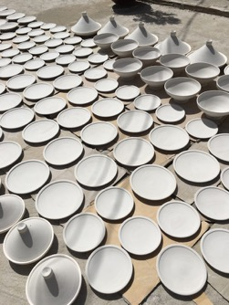
- Traslado al lugar acordado.
- Free wifi en el vehículo
- Tasas e impuestos turísticos locales.
NO INCLUYE

- Almuerzos (excepto pícnic en Oasis de Saf Saf).
- Cena en Fez.
- Gastos de entradas a monumentos y museos.
- Bebidas o extras.
- Servicios de maleteros.
- Actividades no descritas.
- Visitas opcionales y entradas.
- Propinas (en caso de querer ofrecerlas).
- Extras y gastos personales.
- Tiquetes aéreos.
- Tarjeta de asistencia médica.
- Fee Bancario
RUTA CON PAISAJES INCREIBLES Y ALOJAMIENTO CAMPAMENTO EN EL DESIERTO
DESCUBRIR LA TIERRA BEREBER Y SUS OASIS

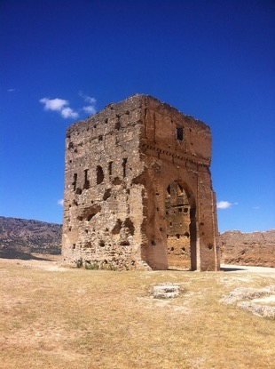

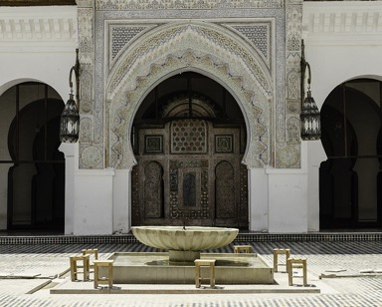
ITINERARIO

DÍA 1 – FEZ – IFRANE – PARQUE NACIONAL DE AZROU – MIDELT – VALLE Y GARGANTAS DEL ZIZ - ERFOUD

Por la mañana nuestro conductor lo recogerá en el alojamiento o lugar acordado. Salida desde Fez hacia el sur de Marruecos vía Ifrane, ciudad situada a 1713 metros de altitud que posee un clima muy frío, lo que la convierte en un gran destino turístico para las familias marroquíes que van allí a practicar deportes de invierno. Parada en el Parque Nacional de Azrou, poblado de bosques de cedros donde habitan los macacos del Atlas. Continuación del viaje por el puerto de montaña de Tizi-N-Talghoumlt (Atlas Medio) hasta llegar al frondoso Valle del Ziz. Allí se encuentra el gran Oasis de Tafilalet, repleto de miles palmeras datileras. Llegada a Erfoud por la tarde, población conocida como «la puerta del desierto» por la última población antes de adentrarnos en el desierto. Traslado a su alojamiento. Cena y alojamiento.

DÍA 2 – ERFOUD - MERZOUGA – TOUR 4X4 DESIERTO – PISTAS DEL DAKAR – DESIERTO NEGRO – ASENTAMIENTOS NÓMADAS – KHAMLIA – DESIERTO ERG CHEBBI

Después del desayuno partimos hacia Merzouga, donde sus doradas dunas nos darán la bienvenida al desierto. Hoy nos espera una emocionante jornada de excursión por divertidas pistas. Algunas de ellas fueron protagonistas del famoso Rally Paris-Dakar. Visitaremos las familias nómadas asentadas en el Desierto Negro, con las que compartiremos un té. Posteriormente, nos dirigimos a la aldea de Khamlia. Esta curiosa aldea ilustra la africanidad del sureste de Marruecos. Sus habitantes, los «gnawas», nos deleitarán con un repertorio de danzas y cánticos africanos. Llegada la tarde, paseo en dromedarios camino del campamento y durante el cual asistiremos a una bonita puesta de sol. Al llegar al campamento, y después de instalaros, una cena típica lo estará esperando con posterior fiesta bereber. Música en vivo de tambores alrededor de la hoguera para rematar este intenso día. Después llega la hora de retirarnos a descansar en típicas jaimas.
Alojamiento en jaima luxe con baño y ducha privados dentro de la misma jaima, sábanas, nórdicos y toallas.

DÍA 3 – DESIERTO ERG CHEBBI – MERZOUGA – RISSANI – HASSILABIAD - MERZOUGA

Oportunidad para los más madrugadores de contemplar el hermoso amanecer desde las dunas (en el campamento le preguntarán si desea ser despertado para la ocasión). Después de esta bella experiencia lo espera un copioso desayuno bereber en el mismo campamento. Traslado en vehículos 4×4 desde el campamento hasta Merzouga. Seguimos nuestro tour descubriendo la zona hasta llegar a la población de Rissani, donde visitaremos su tradicional mercado. A este famoso mercado acuden las tribus nómadas del desierto que van a abastecerse de productos. Finalizada la visita al mercado ponemos rumbo a la aldea de Hassilabiad donde podremos visitar el huerto comunitario del pueblo, situado a pie de las dunas, y que los locales riegan con las aguas subterráneas del desierto. Visitaremos además el Museo Bereber y la Cooperativa Femenina de Hassilabiad, donde las niñas y mujeres de la aldea exponen y venden sus bonitas manualidades y alfombras. Tarde libre para alguna actividad opcional en las dunas (quads, buggies), o para relajarse en la piscina exterior de su riad.

Existe la opción de asistir a algún taller inmersivo como el de elaboración de pan, cocina tradicional marroquí, tatuajes bereberes de henna, etc. Cena y alojamiento.

DÍA 4 – MERZOUGA – EXCURSIÓN AL OASIS DE SAF SAF – OASIS DE TESSARDMINE - MERZOUGA

Después del desayuno partimos de excursión en 4×4 por pistas hasta el Oasis de Saf Saf, ubicado cerca de la frontera con Argelia, a tan solo un kilómetro. Se trata de un lugar apartado y tranquilo, encerrado entre palmeras silvestres, pozos de agua natural y cruzado por el río Saf Saf, que una vez fue el hogar de los nómadas bereberes. En este entorno tan paradisíaco podremos darnos un baño y degustar un almuerzo típico. A media tarde saldremos de Saf Saf por un sendero que nos conducirá al Oasis de Tissardmine, con sus grandes contrastes de agua, vegetación, roca y arena. Haremos una parada para tomar fotos y luego regresaremos a Merzouga. Una vez en el pueblo, traslado a su alojamiento. Cena y alojamiento.

DÍA 5 – MERZOUGA – TINGHIR – GARGANTAS DEL TODRA – VALLE DE DADES

Desayuno. Nos despedimos del desierto y ponemos rumbo al Valle de Dades cruzando por el Palmeral de Tinghir. Antes de llegar a Dades, parada obligatoria en las impresionantes Gargantas de Todra, un gran cañón de paredes verticales que llegan a alcanzar los 300 metros de altura. El recorrido hasta las gargantas es realmente precioso y con impactantes vistas panorámicas, ya que la carretera discurre por un valle repleto de palmeras y antiguas aldeas de adobe. Continuamos hasta la población de Boumalne Dadès donde hoy pernoctaremos. Traslado a su alojamiento y resto de la tarde libre para disfrutar de la piscina del hotel. Cena y alojamiento.

DÍA 6 – VALLE DE DADES – GARGANTAS DEL DADES – ERFOUD

Desayuno. Jornada para descubrir este impresionante valle famoso por sus paisajes, sus colores y por la hospitalidad de sus habitantes. El Valle de Dades es un valle de colores rojizos y ocres con espectaculares gargantas y desfiladeros, serpenteados por miles de palmeras y kasbahs. Visitaremos las gargantas y las famosas formaciones rocosas conocidas como los «Dedos de Mono». Estas gargantas, que llevan el nombre del río que las atraviesa, son formaciones rocosas que se alzan imponentes a nuestro paso, con angostos pasillos de roca vertical de la Era Secundaria, donde hace millones de años los dinosaurios campaban a sus anchas y donde hoy en día, es un lugar donde, con mucha facilidad, podemos encontrar fósiles. Existe la opción de realizar media jornada de trekking por este idílico entorno con un guía local. Dejamos el valle para dirigirnos a la población de Erfoud. Llegada y traslado a su alojamiento. Cena y alojamiento.

DÍA 7 – ERFOUD – VALLE DEL ZIZ – MIDELT – IFRANE – FEZ

Después del desayuno partimos rumbo a la ciudad de Fez, pasando por la bonita Midelt y cruzando el Medio Atlas. Llegada a Fez por la tarde y tiempo libre para visitar la ciudad y perderse por sus zocos y las laberínticas calles medievales de su medina. Traslado a su alojamiento. Cena libre. Alojamiento.

DÍA 8 – FEZ

Desayuno. El guía lo recogerá en la recepción del alojamiento para dar comienzo a la visita guiada. Dedicaremos la mañana a conocer esta laberíntica y fascinante ciudad. Fez es la más antigua de las cuatro ciudades imperiales y fue la capital de la primera dinastía árabe de Marruecos. Está considerada como el centro religioso y cultural del país. La visita incluye, entre otros, el Palacio Real, la Medina y las “medresas”, antiguos centros religiosos convertidos hoy en zocos ocupados por los alfareros de Fez. Su universidad, famosa por el estudio del árabe y la religión musulmana, la convierten en punto de encuentro de un gran número de estudiantes marroquís. Su Medina es la mayor zona peatonal del mundo y está declarada Patrimonio de la Humanidad por la Unesco. Una vez concluida la visita peatonal, traslado en vehículo privado hasta el mirador de la ciudad, desde donde se contemplan unas bellas vistas panorámicas de las murallas que albergan la vieja medina, con sus más de 9.000 callejuelas. Duración aproximada de la visita: 5 horas. Finalizada la visitas, traslado al lugar acordado.

Fin del tour y de nuestros servicios.

TARIFAS SUJETAS A DISPONIBILIDAD Y CAMBIO SIN PREVIO AVISO

